

PROGRAMA DE PÓS-GRADUAÇÃO EM ENSINO NA SAÚDE – MESTRADO PROFISSIONAL

ANEXOS DO EDITAL 11/2026 – PPGENSAU/UFCSPA
Anexo A
Ficha de Inscrição

Nome do(a) Orientador(a) da Vaga Pretendida:_________________________________
Inscrição por (marque apenas uma opção):
( ) Ampla concorrência: àquelas que não estão submetidas a nenhuma modalidade de reserva de vagas
( ) Reserva de vagas: para pessoas negras (pretas e pardas), indígenas, quilombolas, pessoas trans e travestis, e pessoas portadoras de deficiência e do espectro autista
Linha de Pesquisa:
( ) Currículo, Formação, Docência e Ensino na Saúde ( ) Integração Universidade, Serviço de Saúde e Comunidade
DADOS PESSOAIS
Nome do(a) candidato(a) |  |  |  |  |  | Gênero  Cor/Raça |  |  |  | Data de nascimento
Nacionalidade | Naturalidade |  |  | RG |  |  |  |  | CPF
Passaporte (em caso de aluno/a estrangeiro/a) |  | Data de Emissão |  |  |  |  |  |  |  | Data de Validade
Endereço |  |  |  |  |  |  |  | Nº |  |  | Apto
Bairro |  |  | Cidade |  |  |  |  | CEP |  |  |  |  | UF
Telefone (DDD – Número) |  |  |  |  |  | Celular (DDD + número)
E-mail pessoal
DADOS PROFISSIONAIS
Instituição/Empresa

Endereço |  |  |  |  |  |  | Nº
Bairro |  |  | Cidade |  |  |  |  | CEP |  |  |  |  | UF
E-mail profissional |  |  |  |  | Telefone (DDD + número) |  |  |  |  |  |  | Ramal
Função |  |  |  |  | Área

Solicito inscrição e manifesto estar de acordo com o edital de seleção do Programa de Pós-Graduação em Ensino na Saúde - Mestrado Profissional - UFCSPA.

Data: _____/_____/____ ______________________________________
Assinatura do(a) candidato(a)

A assinatura eletrônica a ser inserida deve ser vinculada a uma conta Gov.br, conforme orientado em
https://www.gov.br/pt-br/servicos/assinatura-eletronica
Anexo B
DISTRIBUIÇÃO DAS VAGAS POR LINHA DE PESQUISA

1) Área de Concentração: Educação e Formação na Saúde
Esta área se propõe a investigar os processos de educação e formação na área da saúde e as práticas educativas nos diferentes cenários no contexto sociocultural.

Linha de Pesquisa: Currículo, Formação, Docência e Ensino na Saúde

DOCENTE | VAGAS | TEMÁTICA
Alexandre do Nascimento Almeida | 01 | - Gênero e sexualidade  - Saúde LGBTQIA+
Aline Winter Sudbrack | 01 | - As diversas violências e seu impacto sobre a saúde  - Corpo e saúde  - Condições de trabalho e saúde  - Doação de órgãos e transplantes  - Grupos vulneráveis e saúde  - Políticas públicas e sistemas de saúde  - Problemas sociais e acesso à saúde  - Pesquisas qualitativas em saúde
Carolina Sturm Trindade | 02 | - Educação Digital e Educação a Distância em Saúde.  - Tecnologias da Informação e Comunicação aplicadas ao Ensino.  - Informática em Saúde e formação de profissionais da saúde.  - Formação docente, educação continuada e inovação pedagógica.  - Educação Permanente e Educação Continuada em Saúde.  - Desenvolvimento, avaliação e validação de tecnologias e produtos educacionais em saúde.  - Letramento digital, ética e uso da informação em saúde.
Cecília Dias Flores | 03 | - Educação à distância  - Tecnologia da informação e comunicação em saúde  - Sistemas de ensino/aprendizagem  - Sistemas inteligentes
Cleidilene Ramos Magalhães | 04 | - Educação e promoção de saúde em diferentes contextos: escolas, universidades, serviços de saúde e comunidades.  - Docência em saúde, aprendizagem da docência na educação tecnológica e profissional e na educação superior.  - Formação e atuação de profissionais na área de saúde: cenários, práticas pedagógicas e avaliação.  - Práticas pedagógicas no contexto contemporâneo: desafios intergeracionais e o uso das novas tecnologias.
Fúlvia da Silva Spohr | 02 | - Educação e promoção de saúde em diferentes contextos: escolas, universidades, serviços de saúde e comunidades;  - Interculturalidade e promoção da saúde  - Educação Popular em Saúde; Participação popular,  - Metodologias participativas e processos participativos em saúde, construção compartilhada de conhecimentos, práticas pedagógicas emancipadoras;  - Educação e Saúde em contextos formais e não formais, Movimentos Sociais e Controle Social;
Janaína Pereira Pretto Carlesso | 02 | - Neurociência Aplicada à Educação e Formação em Saúde.  - Humanização e Formação em Saúde.  - Neurociência e Letramento em Saúde.  - Neurociência e Desenvolvimento Docente na Formação em Saúde.  - Neurociência do Comportamento, Saúde Mental, Bem-Estar e Processos Formativos em Saúde.  - Neurociência, Tecnologias Educacionais Digitais e Inovação na Formação em Saúde.
Lucila Ludmila Paula Gutierres | 02 | - Educação em saúde  - Metodologias ativas e humanização em saúde  - Ensino em fisiologia/anatomia  - Educação em saúde voltado a cuidadores de pessoa com deficiência e pessoa com deficiência
Márcia Rosa da Costa | 02 | - Currículo: formação de profissionais na área da saúde  - Espiritualidade em educação e saúde  - Humanização em saúde  - Processos educativos em EAD na saúde

2) Área de Concentração: Integração Ensino e Serviços de Saúde na Formação Profissional
Esta área se propõe a possibilitar a formação de profissionais da saúde inseridos(as) em diferentes contextos de serviços, em todos os níveis de atenção, pela articulação do conhecimento específico da área da saúde com o cenário do ensino que se configura no contexto dos serviços. Possibilita, por meio do ensino interdisciplinar, a produção de avanços nas práticas da saúde para o fortalecimento do SUS.

Linha de Pesquisa: Integração Universidade, Serviço de Saúde e Comunidade

DOCENTE | VAGAS | TEMÁTICA
Andréa Wander Bonamigo | 02 | - Integração Ensino-serviços-comunidade: contexto da educação  - Integração Ensino-serviços-comunidade: contexto da saúde - serviços de saúde de Atenção Primária da Saúde  - Planejamento e gestão em saúde  - Políticas Públicas de educação e saúde e sua interface com o ensino na saúde  - Educação permanente  - Saúde Coletiva e Fonoaudiologia  - Inclusão e a assistência de pessoas com deficiência (PcD)
Luiza Maria de O. Braga Silveira | 01 | - Família, saúde e educação  - Práticas em psicologia, saúde e educação  - Processos inclusivos em saúde
Luzia Fernandes Millão | 02 | - Educação permanente  - Integração ensino-serviço  - Residência multiprofissional  - Ensino Profissional: técnico de enfermagem  - Assistência de Enfermagem aos pacientes adultos  - Segurança do paciente em ambiente hospitalar  - Eventos adversos em ambiente hospitalar
Marcelo Schenk de Azambuja | 01 | - Gestão em Saúde  - Indicadores de Gestão em Saúde  - Inovação em Saúde (Tecnologias e Processos)  - Lean Healthcare  - Qualidade em Serviços
Rita Catalina Aquino Caregnato | 01 | - Educação em Enfermagem  - Centro de Materiais e Esterilização  - Centro Cirúrgico  - Terapia Intensiva
Simone Travi Canabarro | 01 | - Criança  - Enfermagem em pediatria  - Hospitalização infantil  - Integração ensino e serviço

O endereço para acesso ao Currículo Lattes dos(as) docentes orientadores(as) encontra-se na página do Programa de Pós-Graduação em Ensino na Saúde da UFCSPA.
Link: https://ufcspa.edu.br/vida-academica/pos-graduacao/mestrado-e-doutorado/ensino-na-saude/corpo-docente

Anexo C
Barema – Grade de Pontuação do Currículo

Nome do(a) candidato(a):

Na grade de descrição dos itens avaliados, a coluna “Pontuação obtida” deverá estar preenchida pelo(a) candidato(a).

DESCRIÇÃO DOS ITENS AVALIADOS | Pontuação | Pontuação máxima  permitida | Pontuação obtida
a) Pós-Graduação  Stricto Sensu | 04 (quatro) pontos por curso | 04 (quatro) pontos
b) Pós-Graduação Lato Sensu | 02 (dois) pontos por curso | 02 (dois) pontos
c) Pós-Graduação Lato Sensu (Residência) | 02 (dois) pontos por curso | 02 (dois) pontos
d) Experiência de trabalho no Ensino em Saúde (docência,  preceptoria, supervisão) | 04 (quatro) pontos por cada ano | 20 (vinte) pontos
e) Experiência em Serviços de Saúde | 04 (quatro) pontos por cada ano | 20 (vinte) pontos
f) Experiência em Gestão de Serviços de Saúde ou Gestão de  Ensino em Saúde | 02 (dois) pontos por cada ano | 08 (oito) pontos
g) Participação em Comissões Organizadoras de eventos técnico-científicos | 01 (um) ponto por atividade | 03 (três) pontos
h) Planejamento e execução de cursos de formação em atenção  e/ou ensino à saúde com mínimo de 10 horas | 01 (um) ponto por atividade | 05 (cinco) pontos
i) Participação durante a graduação como bolsista ou voluntário(a) de Programas Institucionais (Iniciação Científica, Mobilidade Acadêmica,  Monitoria, Projeto ou Programa de Extensão). | 01 (um) ponto por atividade | 05 (cinco) pontos
j) Artigos de natureza científica ou técnica* | 01(um) ponto por artigo publicado em revista indexada no Sistema Qualis Capes (deverá ser informado ISSN do periódico para cada publicação) | 07 (sete) pontos
j) Artigos de natureza científica ou técnica* | 0,5 (meio) ponto por publicação em revista não indexada  (deverá ser informado ISSN do periódico para cada publicação) | 07 (sete) pontos
k) Livros ou Capítulos de Livros * | 02 (dois) pontos por livro e 01 (um) ponto por capítulo | 04 (quatro) pontos
l) Artigos publicados em anais de Congressos Internacionais * | 0,5 (meio) ponto por item | 03 (três) pontos
m) Artigos publicados em anais de Congressos Nacionais * | 0,5 (meio) ponto por item | 03 (três) pontos
n) Resumos publicados em anais de Congressos Internacionais * | 0,5 (meio) ponto por item | 06 (seis) pontos
o) Resumos publicados em anais de Congressos Nacionais * | 0,5 (meio) ponto por item | 04 (quatro) pontos
p) Participação em cursos de formação complementar com no mínimo 10h por curso* | 0,5 (meio) ponto por item | 04 (quatro) pontos
Total de Pontos do candidato: x/10=

*OBSERVAÇÕES:

1) Para avaliação dos itens das alíneas de j) até p) serão considerados os últimos 5 anos consolidados, incluindo o ano vigente – de 2022 até 2026;

2) Para avaliação dos itens da alínea j e das alíneas l) até o), anexar o artigo completo e/ou o resumo completo;

3) Para avaliação dos itens da alínea k, anexar capa, ficha catalográfica, sumário e primeira página da publicação.

4) Artigos publicados em periódicos predatórios não serão pontuados.

5) Os candidatos são responsáveis por verificar a qualidade e a credibilidade dos periódicos utilizados para publicação, recomendando-se atenção especial à indexação em bases reconhecidas, às práticas editoriais adotadas e à aderência aos princípios de integridade científica.

Anexo D

ORIENTAÇÕES DE ELABORAÇÃO DA PROPOSTA DE ESTUDO

O(A) candidato(a) deverá observar, para a elaboração de sua proposta de estudo, os seguintes itens:
- descrição das áreas de concentração do programa;
- linha de pesquisa de cada área de concentração;
- temáticas para o desenvolvimento de propostas de estudo vinculadas a cada linha de pesquisa;
- relação de um(a) possível orientador(a) com a temática abordada na proposta de estudo.

Solicita-se que, antes de elaborar sua proposta de estudo para fins de obtenção de vaga no Programa, o(a) candidato(a) obtenha todas as informações necessárias sobre o PPGENSAU, incluindo informações sobre o corpo docente, disponíveis em:
https://www.ufcspa.edu.br/vida-academica/pos-graduacao/mestrado-e-doutorado/ensino-na-saude

- Copie a Folha de Rosto e preencha-a com os dados relativos a sua proposta de estudo (nome do/a candidato/a, área de concentração/linha de pesquisa pretendida, temática da proposta, título da proposta, possível orientador/a);
- Selecione apenas uma área de concentração/linha de pesquisa, uma temática relacionada à proposta, bem como somente um nome de possível orientador(a). Atenção: Não há garantia de que o(a) candidato(a) aprovado(a) será orientado(a) pelo(a) docente indicado(a) na Folha de Rosto da Proposta de Estudo. A distribuição de vagas por orientador(a) levará em conta a proposta de estudo, a experiência e o interesse do(a) docente com a temática abordada na proposta, bem como a existência de vagas por orientador(a);
- Elabore a sua proposta de estudo seguindo as orientações disponibilizadas neste documento. As seções solicitadas devem ser obrigatoriamente apresentadas na sua proposta, a qual deve estar rigorosamente adequada aos requisitos abaixo:
a) O documento deve ser formatado, rigorosamente, em folha A4, margens padronizadas de 2,5 cm em todas as direções, Fonte Times New Roman 12, espaçamento 1,5 cm, títulos das seções em negrito e centralizados;
b) A proposta deve seguir as normas para trabalhos acadêmicos adotadas na instituição, conforme o seguinte link: https://www.ufcspa.edu.br/documentos/biblioteca/manual-trabalhos.pdf;
c) O corpo da proposta de estudo deve ter no mínimo 5 (cinco) e no máximo 7 (sete) páginas (da Introdução às Referências Bibliográficas), excluindo a Folha de Rosto. O documento final da proposta deve ter a seguinte ordem: Folha de Rosto (1 página) e Proposta de Estudo (5 a 7 páginas, sem contar a Folha de Rosto). Não é necessário inserir capa, já que as informações obrigatórias estarão na Folha de Rosto;
d) As propostas entregues fora dos requisitos estabelecidos nas orientações constantes nos itens (a), (b) e (c) não serão avaliadas.

Seções obrigatórias:

- Introdução

Nesta parte você deve apresentar a temática escolhida e contextualizá-la no cenário contemporâneo da área em que se situa a sua proposta. Procure formular perguntas para o tratamento do tema, de modo que você chegue ao problema de pesquisa. Para formular o problema, considere: O que quero saber? A que pergunta(s) devo responder para chegar à solução do problema?
Você também deve fazer uma breve apresentação da base teórica/conceitual que servirá de apoio para o seu estudo. Aqui a revisão bibliográfica tem papel fundamental para inserir a sua proposta a partir de estudos já feitos, o que permite identificar o que mais se tem discutido e o que tem sido pouco abordado na literatura.

Pense sobre o seguinte: O que já se sabe sobre o tema? Quem o estudou? Como o estudou? Há mais de uma posição sobre o problema?

Importante: Nesta seção você deve inserir a temática de sua proposta de estudo na área de ensino na saúde, deixando claro, na argumentação, qual problema de pesquisa sua proposta pretende abordar.

- Justificativa

Nesta seção você deve oferecer a resposta às seguintes perguntas: Por que o estudo proposto é importante para a sua área profissional de atuação e para a formação acadêmica? Quais motivos justificam a pesquisa? Os motivos são de ordem teórica e/ou prática?
Procure apresentar a contribuição da sua pesquisa para o estado da arte na área, isto é, a relevância de sua proposta.

Importante: Neste item você deve justificar a adesão de sua proposta de estudo à área de ensino na saúde, bem como à área de concentração e à linha de pesquisa selecionadas. Além disso, você deve justificar a importância de desenvolver uma pesquisa na temática selecionada em sua proposta.

- Objetivos

Se o problema é a questão a ser pesquisada, o objetivo geral indica um resultado a alcançar com a pesquisa. Procure pensar sobre a seguinte pergunta: Para que pesquisar?
O objetivo geral diz respeito ao conhecimento que o estudo proporcionará em relação à temática. Os objetivos específicos são formulados para descrever as ações que são necessárias para atingir o objetivo principal da pesquisa.
Os objetivos devem estar articulados com o problema de pesquisa e são escritos com verbos no infinitivo.

- Metodologia

Nesta parte do projeto procure responder ao seguinte questionamento: Como pesquisar?

Você deve apresentar que tipo de pesquisa será desenvolvida, qual o objeto de análise, o contexto em que ocorrerá o estudo, os procedimentos de geração de dados e as estratégias de análise dos dados.
Se achar relevante, inclua as possibilidades e as limitações dos métodos escolhidos.

- Cronograma

Por quanto tempo pesquisar? O projeto deve estimar o tempo necessário para a realização de todas as etapas propostas, observada a duração do programa.
Discrimine em uma tabela as etapas do estudo e sua previsão de realização por mês/ano. Algumas etapas podem ser realizadas simultaneamente e durar mais tempo do que outras. Considere, para a elaboração do cronograma, a necessidade de submissão do projeto a comitês de ética e a produção do trabalho final do curso, bem como a geração de produtos da pesquisa (apresentações em congressos, artigos, etc.).

- Referências bibliográficas
Inclua aqui somente as referências mencionadas na proposta de estudo. As demais obras consultadas para a elaboração do seu projeto, mas que não foram mencionadas na proposta, não devem ser incluídas nesta seção. Consulte as normas para a inclusão de referências em trabalhos acadêmicos.

Observações:

- Proposta de estudo adaptada de:

MINAYO, M. C. S. (Org.). Pesquisa social: Teoria, método e criatividade. 34.ed. Petrópolis: Vozes, 2015.

TOBAR, F.; YALOUR, M. R. Como fazer teses em saúde pública: Conselhos e ideias para formular projetos e redigir teses e informes de pesquisa. Rio de Janeiro: Fiocruz, 2001.

Leituras indicadas para a elaboração da proposta de estudo:

CRESWELL, J. W.; CRESWELL, J. D. Projeto de pesquisa: métodos qualitativo, quantitativo e misto. 5. ed. Porto Alegre: Penso, 2021
DESLANDES, S. F. O projeto de pesquisa como exercício científico e artesanato intelectual. In: MINAYO,
M. C. S. (Org.). Pesquisa social: teoria, método, criatividade. 34.ed. Petrópolis: Vozes, 2015. p. 31- 60.

GIL, A. C. Como elaborar projetos de pesquisa. 7.ed. Barueri(SP): Atlas, 2021.
MARCONI, M. A.; LAKATOS, E. M. Fundamentos de metodologia científica. 7.ed. São Paulo: Atlas, 2010.
MOTTA-ROTH, D.; HENDGES, G. R. Projeto de pesquisa. Produção textual na universidade. São Paulo: Parábola Editorial, 2010. p. 51-64.
TOBAR, F.; YALOUR, M. R. Como fazer teses em saúde pública: conselhos e ideias para formular projetos e redigir teses e informes de pesquisa. Rio de Janeiro: Fiocruz, 2001.

FOLHA DE ROSTO PROPOSTA DE ESTUDO

- Dados de Identificação

Candidato(a):

Área de Concentração / Linha de Pesquisa:

( ) Área: Educação e Formação em Saúde  Linha: Currículo, Formação, Docência e Ensino na Saúde | ( ) Área: Integração Ensino e Serviços de Saúde na Formação Profissional  Linha: Integração Universidade, Serviço de Saúde e Comunidade
Temática da Proposta de Estudo:

Título da Proposta de Estudo:

Possível Docente Orientador(a):

Anexo E
Modelo de Termo de Anuência do(a) Empregador(a)

Termo de Anuência do(a)e Empregador(a)

Declaro, para os devidos fins, que ___________________________________ está autorizado(a) e terá flexibilização de horário no trabalho para cursar o Mestrado Profissional em Ensino na Saúde da UFCSPA (PPGENSAU/UFCSPA), caso seja aprovado(a) no Processo Seletivo.

Cidade , ____/____/_____

___________________________________________________
Assinatura

A assinatura eletrônica a ser inserida deve ser preferencialmente vinculada a uma conta Gov.br, conforme orientado em https://www.gov.br/pt-br/servicos/assinatura-eletronica

Anexo F

BIBLIOGRAFIA INDICADA PARA A PROVA ESCRITA DO PROCESSO SELETIVO, CONFORME A LINHA DE PESQUISA PRETENDIDA PELO(A) CANDIDATO(A)

Bibliografia Geral para as duas linhas de pesquisa

ARAÚJO, M. R. B.; GONÇALVES, L. B. B.; SIMÕES, L. L. F.; MORAIS, A. P. P.; CARNEIRO, C.; PINTO, A. G. A.; FERREIRA, H. S. Educação Permanente em Saúde como oportunidade para transformações no SUS: aportes teóricos. In: Formação e ensino na saúde: saberes, métodos e experiências. Fortaleza: Editora da UECE, 2020. p. 22-36. Disponível em: chrome-extension://efaidnbmnnnibpcajpcglclefindmkaj/https://www.uece.br/eduece/wp-content/uploads/sites/88/2013/07/Forma%C3%A7%C3%A3o-e-ensino-na-sa%C3%BAde-saberes-m%C3%A9todos-e-experi%C3%AAncias.pdf. Acesso em 09 jun. 2026.
PINTO, A. G. A.; FERREIRA, H. S.; CARNEIRO, C. Formação em Saúde e Ciência: entre a objetividade e a subjetividade do ensino-pesquisa para a prática cotidiana. In: Formação e ensino na saúde: saberes, métodos e experiências. Fortaleza: Editora da UECE, 2020. p. 12-21. Disponível em: chrome-extension://efaidnbmnnnibpcajpcglclefindmkaj/https://www.uece.br/eduece/wp-content/uploads/sites/88/2013/07/Forma%C3%A7%C3%A3o-e-ensino-na-sa%C3%BAde-saberes-m%C3%A9todos-e-experi%C3%AAncias.pdf. Acesso em 09 jun. 2026.

Bibliografia da Linha de Pesquisa: Currículo, Formação, Docência e Ensino na Saúde

CARDOZO, C. H. D.; FIGUEIREDO, G. de O. Intersetorialidade e transdisciplinaridade na interação entre universidade e favela: experiências e desafios do projeto de extensão "educação, saúde e cultura em territórios da periferia urbana". IN: SILVA, R. A. R., and VENTURI, T., eds. Pesquisas, Vivências e Práticas de Educação em Saúde na Escola [online]. Chapecó: Editora UFFS, 2022, p. 166-187. Ensino de ciências collection. ISBN: 978-65-86545-74-6. https://doi.org/10.7476/9786586545722 . Acesso em 08 jun. 2026.
NALOM, D. M. F.; GHEZZI, J. F. S. A.; HIGA, E. F. R.; PERES, C. R. F. B.; MARIN, M. J. S. Ensino em saúde: aprendizagem a partir da prática profissional. Ciência & Saúde Coletiva, Rio de Janeiro, v. 24., n. 5, p. 1699-1708, 2019. DOI: https://doi.org/10.1590/1413-81232018245.04412019 . Acesso em 09 jun. 2026.
SCHWINGEL, Tatiane Cristina Possel Greter; ARAUJO, Maria Cristina Pansera de. Educação em Saúde na escola: conhecimentos, valores e práticas na formação de professores. R. Bras. Est. Pedag., Brasília, v. 102, n. 261, p. 465-485, maio 2021. Disponível em http://educa.fcc.org.br/scielo.php?script=sci_arttext&pid=S2176-66812021000200465. Acesso em 08 jun. 2026.

Bibliografia da Linha de Pesquisa: Integração Universidade, Serviço de Saúde e Comunidade

FAKHOURI, A. P.; FRANCISCHETTI, I.; VIEIRA, C. M. Educação Permanente em Saúde: concepções e práticas de facilitadores. Interfaces da Educação, [S. l.], v. 13, n. 37, p. 469-484, 2022. DOI: https://doi.org/10.26514/inter.v13i37.5012. Acesso em 10 jun. 2026.

JESUS, J. M.; RODRIGUES, W. Trajetória da Política Nacional de Educação Permanente em Saúde no Brasil. Trabalho, Educação e Saúde, Rio de Janeiro, v. 20, e001312201, 2022. DOI: https://doi.org/10.1590/1981-7746-ojs1312 . Acesso em 10 jun. 2026.

SHOTT, M.; OLIVEIRA JÚNIOR, M. G.; JARDIM, R. Integração ensino-serviço-comunidade na formação superior: perspectivas de docentes de cursos da saúde. Revista Profissão Docente, Uberaba, v. 21, n. 46, p. 1–20, 2021. DOI: https://doi.org/10.31496/rpd.v21i46.1404 . Acesso em 10 jun. 2026.
SILVEIRA, J. L. G. C.; KREMER, M. M.; SILVEIRA, M. E. U. C.; SCHNEIDER, A. C. T. C. Percepções da integração ensino-serviço-comunidade: contribuições para a formação e o cuidado integral em saúde. Interface - Comunicação, Saúde, Educação, Botucatu, v. 24, e190499, 2020. DOI: https://doi.org/10.1590/Interface.190499. Acesso em 10 jun. 2026.

Anexo G
Autodeclaração Étnico-Racial

PROCESSO SELETIVO 2026

AUTODECLARAÇÃO ÉTNICO-RACIAL

(para candidatos(as) inscritos(as) para as vagas de ação afirmativa – autodeclarados(as) pretos(as), pardos(as), indígenas e outras etnias)

Eu,_______________________abaixo-assinado, CPF nº_______________________, portador(a) do documento de identificação nº ___________________, DECLARO, para o fim específico de atender ao Edital de Seleção Discente do Programa de Pós-Graduação em Ensino na Saúde – PPGENSAU/UFCSPA, que sou ______________________________________(Informar a etnia). A autodeclaração deve coincidir com a opção de ação afirmativa escolhida no momento da inscrição para este processo seletivo, sob o risco de indeferimento durante a análise da documentação de ação afirmativa, caso seja identificada alguma divergência. Por ser expressão da verdade, firmo e assino a presente para que a mesma produza seus efeitos legais e de direito, e estou ciente de que responderei legalmente pela informação prestada.

Porto Alegre, ______ de ______________ de 20__.

___________________________________
Assinatura do(a) declarante

A assinatura eletrônica a ser inserida deve ser vinculada a uma conta Gov.br, conforme orientado em
https://www.gov.br/pt-br/servicos/assinatura-eletronica

Anexo H
Autodeclaração de Identidade de Gênero

PROCESSO SELETIVO 2026

Eu, ________________________________________________ , portador da cédula de identidade RG nº __________________________, órgão de expedição _______ , inscrito no CPF sob o nº ______________________________venho, por meio desta, declarar que sou uma pessoa ______________________________________ (preencher com a identidade de gênero) e que opto por concorrer às vagas reservadas para as pessoas trans ou travestis que não se identificam com o gênero que lhes foi atribuído quando do seu nascimento, com o fim específico de atender aos critérios estipulados no Edital _______________________________________ (preencher com as informações do Edital).
Declaro, ainda, que os seguintes motivos justificam minha autodeclaração:
_______________________________________________________________________________________________________________________________________________________________________________________________________________________________________________________________________________________________________________________________________________________________________________________________________________________________________________________________________________________________________________________________________________________________________________________
Declaro, para os devidos fins, que todas as informações por mim apresentadas são verdadeiras e que estou ciente que se, for detectada falsidade, omissão ou inexatidão nesta autodeclaração, estarei sujeito/sujeita ao indeferimento de minha inscrição nesse processo seletivo e às penalidades previstas em lei.

Porto Alegre, ______ de ______________ de 20__.

___________________________________
Assinatura do(a) declarante

A assinatura eletrônica a ser inserida deve ser vinculada a uma conta Gov.br, conforme orientado em
https://www.gov.br/pt-br/servicos/assinatura-eletronica

Anexo I
Modelo de Laudo - Deficiência Auditiva

PROCESSO SELETIVO 2026
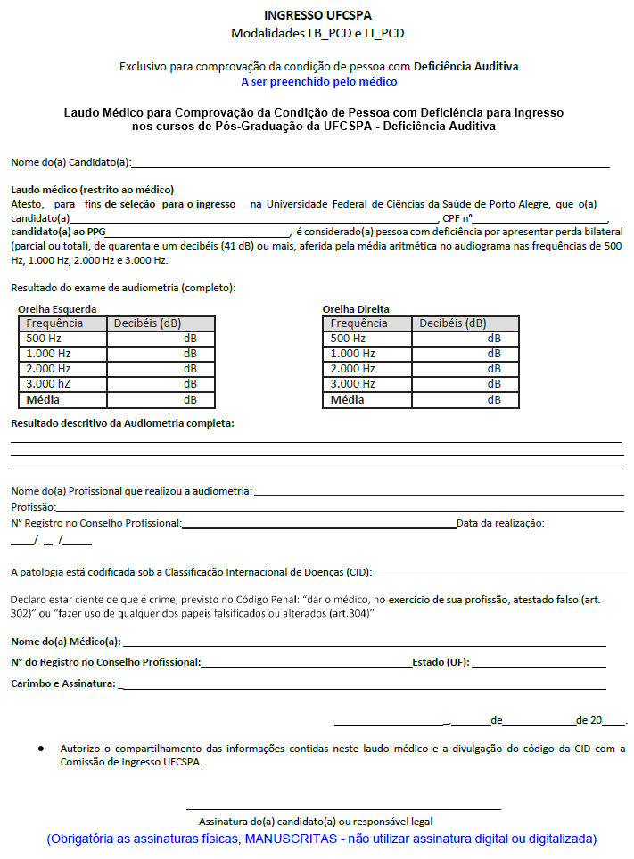

Anexo J
Modelo de Laudo - Deficiência Física

PROCESSO SELETIVO 2026
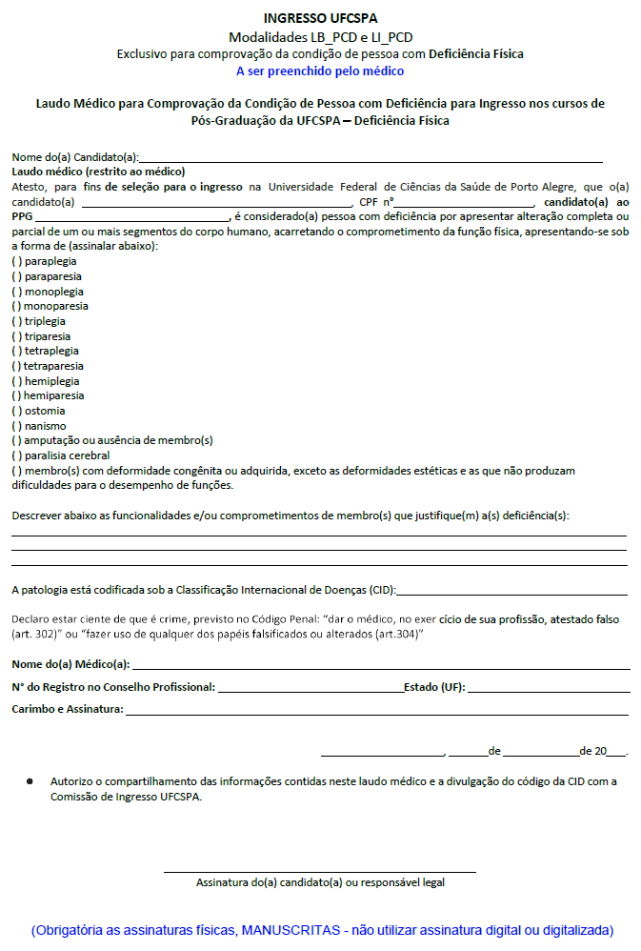

Anexo K
Modelo de Laudo - Deficiência Intelectual ou Mental

PROCESSO SELETIVO 2026
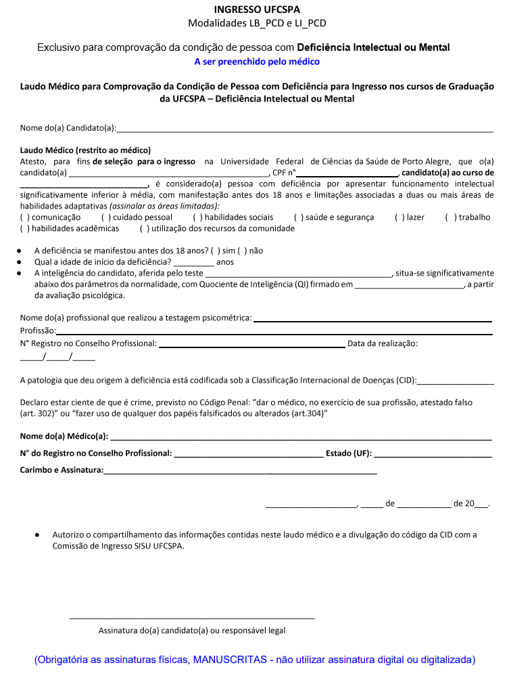

Anexo L
Modelo de Laudo - Deficiência Múltipla

PROCESSO SELETIVO 2026
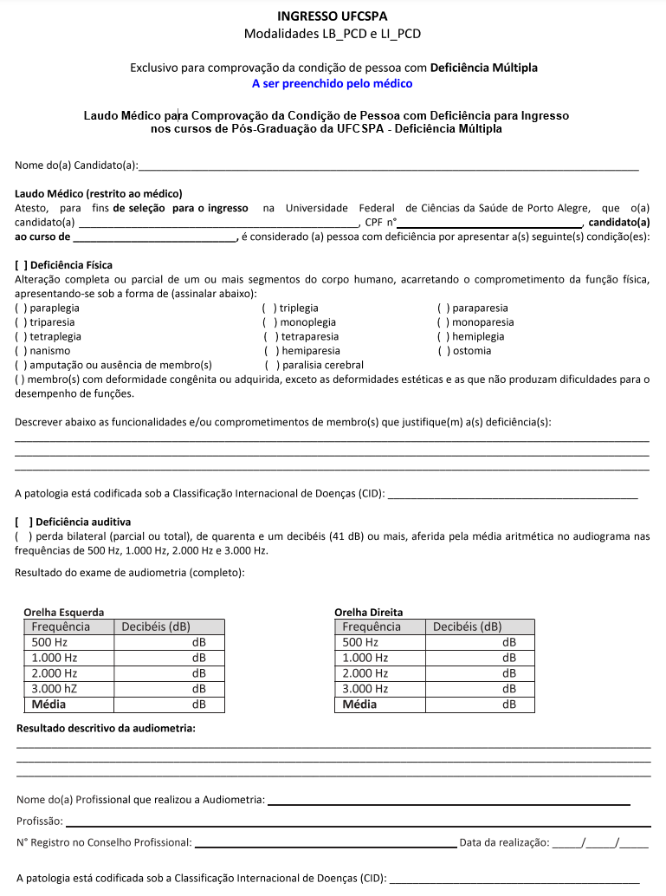

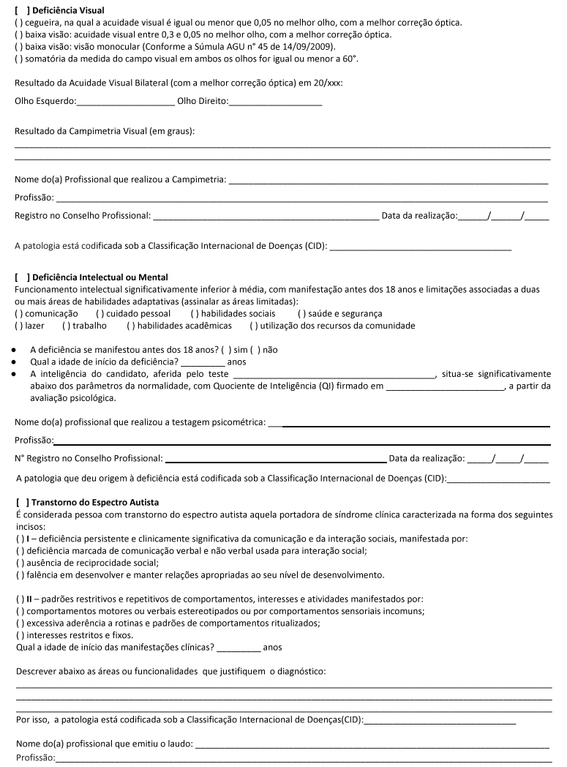

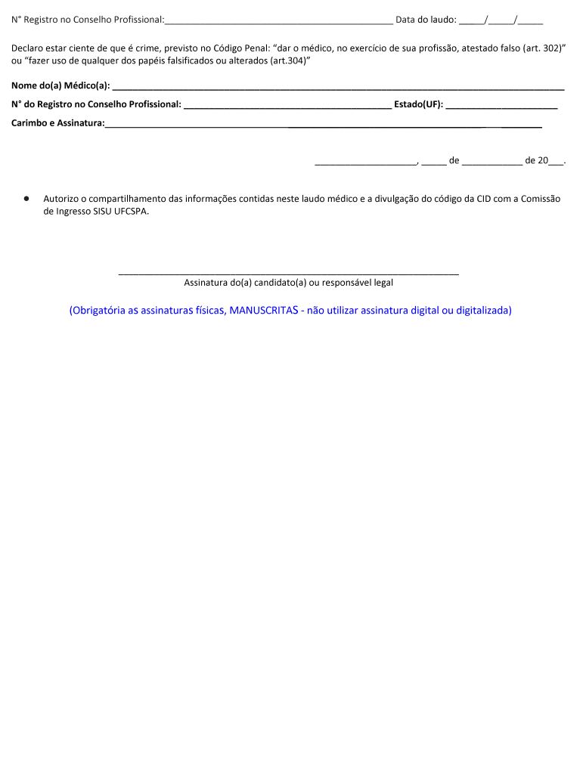

Anexo M
Modelo de Laudo - Deficiência Visual

PROCESSO SELETIVO 2026
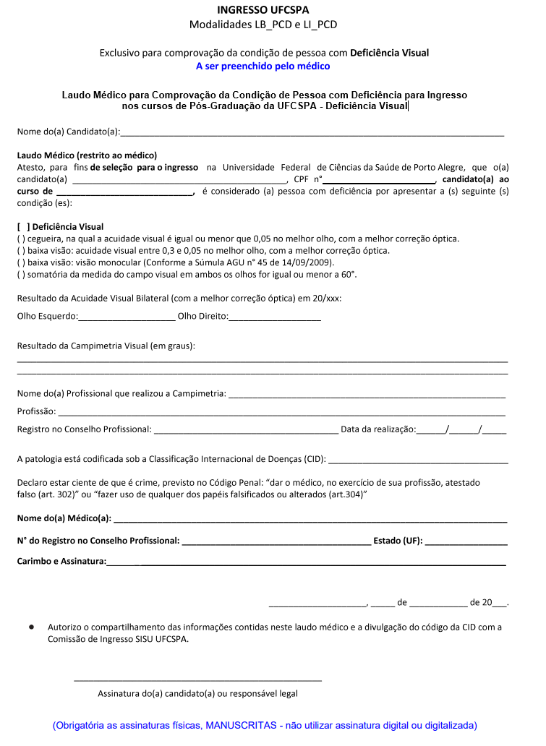

Anexo N
Modelo de Laudo - Espectro Autista

PROCESSO SELETIVO 2026
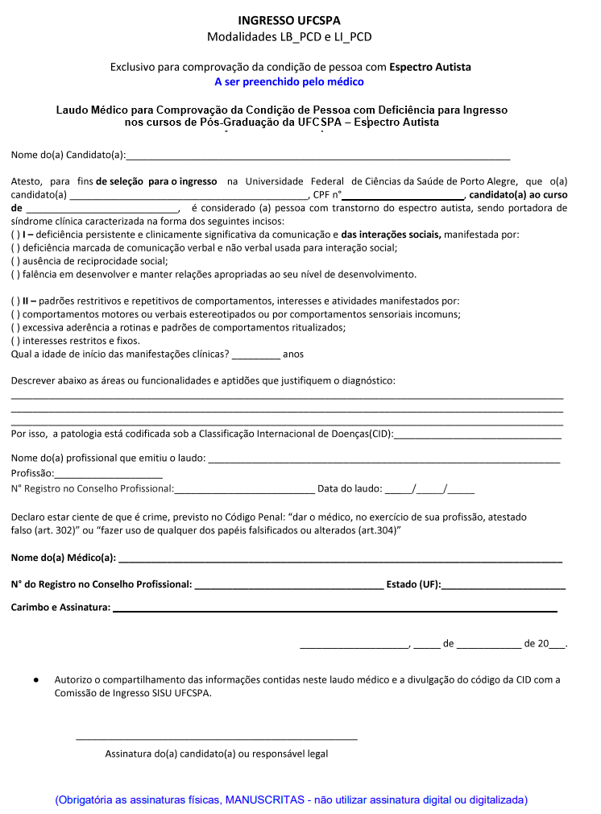

Anexo O
Critérios de Avaliação da Prova Escrita, da Proposta de Estudo e da Entrevista

Prova escrita:

Critério de Avaliação – Linha de Pesquisa Currículo, Formação, Docência e Ensino na Saúde | Nota
Conteúdo:
Contribuição para a educação e formação em saúde | (0 a 2,0)
Articulação com planejamento pedagógico de ações em ensino na saúde | (0 a 2,0)
Relação da prática profissional e mudanças positivas no contexto social | (0 a 2,0)
Fundamentação teórica com referencial indicado no edital | (0 a 2,0)
Estrutura:
Estrutura: o título é adequado e o texto é desenvolvido em sequência lógica | (0 a 0,50)
Coerência: o texto não apresenta contradições internas nem tampouco contradições com as referências indicadas | (0 a 0,50)
Argumentação: há contraste de ideias e tomada de posição | (0 a 0,50)
Escrita: há uso adequado do padrão formal da língua escrita | (0 a 0,50)

Critério de Avaliação – Linha de Pesquisa Integração Universidade, Serviço de Saúde e Comunidade | Nota
Conteúdo:
Contribuição para o ensino serviços e melhorias nas ações em saúde e/ou em educação | (0 a 2,0)
Articulação para a formação e integração ensino serviço em saúde | (0 a 2,0)
Relação com a qualificação dos profissionais de saúde e educação | (0 a 2,0)
Fundamentação teórica com referencial indicado no edital | (0 a 2,0)
Estrutura:
Estrutura: o título é adequado e o texto é desenvolvido em sequência lógica | (0 a 0,50)
Coerência: o texto não apresenta contradições internas nem tampouco contradições com as referências indicadas | (0 a 0,50)
Argumentação: há contraste de ideias e tomada de posição | (0 a 0,50)
Escrita: há uso adequado do padrão formal da língua escrita | (0 a 0,50)

Proposta de estudo:

Critério de Avaliação | Nota (0 a 10)
Apresentação
A proposta apresenta justificativa, fundamentação, objetivos e método.
Adequação
O(A) candidato(a) aborda claramente como a proposta de estudo se insere na linha de pesquisa do PPGENSAU.
Consistência
A proposta apresenta argumentação coerente e apoiada em exemplos, comparações e estudos teórico-práticos na interface ensino/saúde. A argumentação está baseada em referências atualizadas e adequadas ao ensino na saúde e à temática do projeto.
Coerência
A argumentação é apresentada numa sequência lógica de ideias, não contendo contradições internas (dentro da própria proposta) nem com conceitos de ensino na saúde.
Viabilidade
A proposta é factível de ser executada.
Vinculação
A proposta tem relação com o contexto profissional do(a) candidato(a).
Média dos Critérios Avaliados (x/6=)

Entrevista:

Tema a ser explorado | Nota
- EXPERIÊNCIA  *Aponte os destaques da sua experiência profissional que podem favorecer a conquista de uma vaga no Mestrado Profissional no PPGEnSau, justificando-os.  Comente sobre as suas experiências pregressas com as TICs, considerando o contexto do ensino na saúde. | (0 a 2,0)
- MOTIVAÇÃO E OBJETIVOS  *Por que a escolha pelo Mestrado Profissional em Ensino na Saúde?  Qual a(s) motivação(ões) pela escolha do PPGENSAU? Quais os seus objetivos a partir dessa escolha? | (0 a 2,0)
- DISPONIBILIDADE E DEDICAÇÃO AO MESTRADO (pessoal e profissional): PERMANÊNCIA  *Já fez ou pretende fazer outra seleção para mestrado em outra área na UFCSPA ou em outra universidade?  *Como você pretende gerenciar o seu tempo e disponibilidade para conciliar trabalho e atividades acadêmicas?  *Como você descreveria sua autonomia para planejar, desenvolver e avaliar a pesquisa que pretende realizar? | (0 a 2,0)
- PROPOSTA DE ESTUDO  * Fale sobre o foco e a relevância da sua proposta de estudo para o Mestrado P rofissional. | (0 a 2,0)
- OBSERVAÇÃO QUANTO À  *Desenvoltura  *Clareza  *Objetividade nas respostas | (0 a 2,0)
NOTA FINAL (somatório) | (0 a 10,0)

